实验箱RFID模块的测试

虚拟机终端下操作：

进入/source/roots目录下

cd /source/rootfs/test/rfid

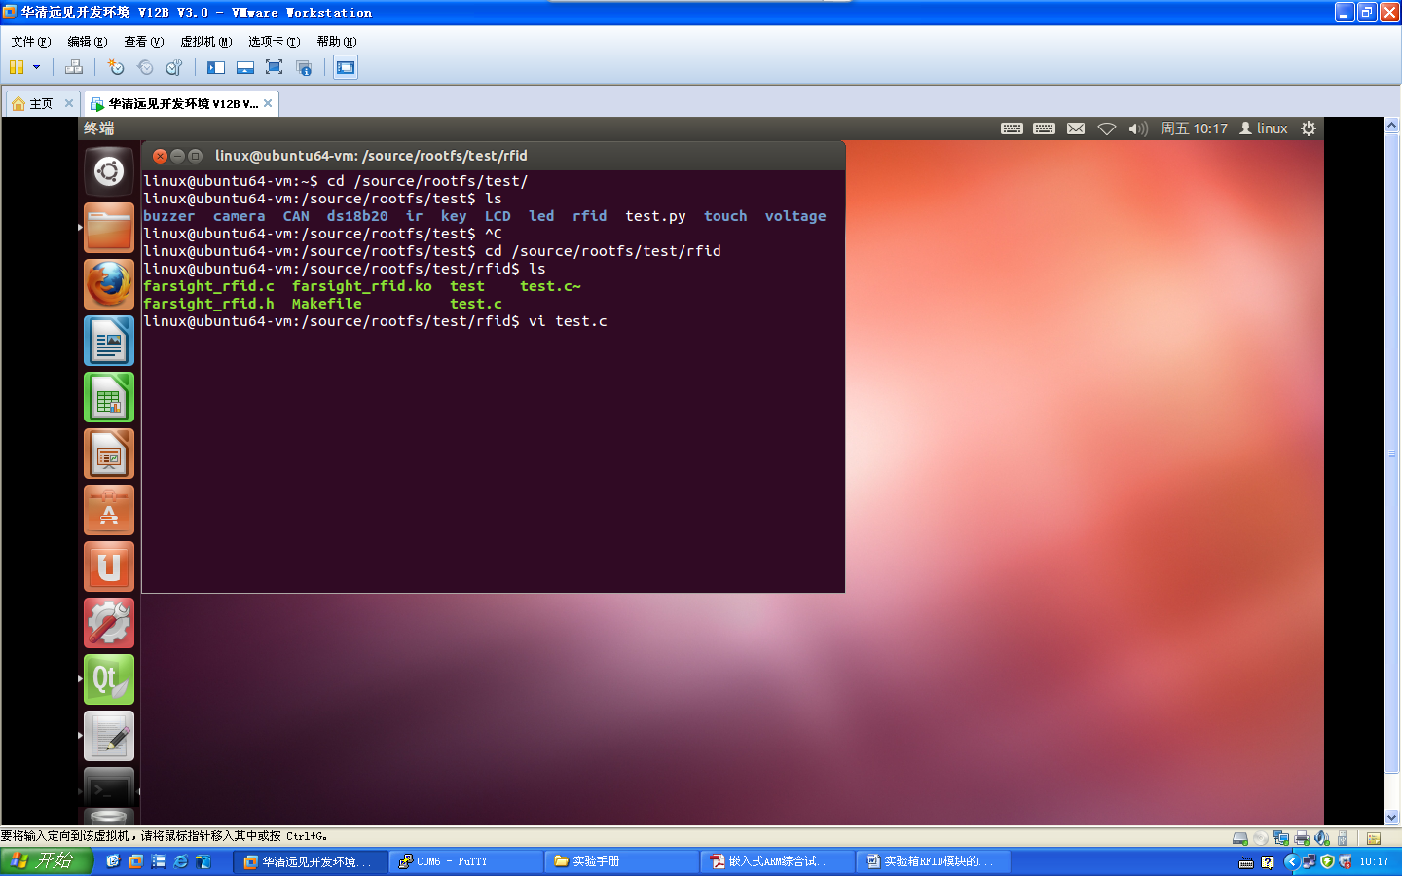

修改test.c文件

vi test.c

将第18行的 “/dev/rfid2”改为“/dev/rfid0”，保存并退出

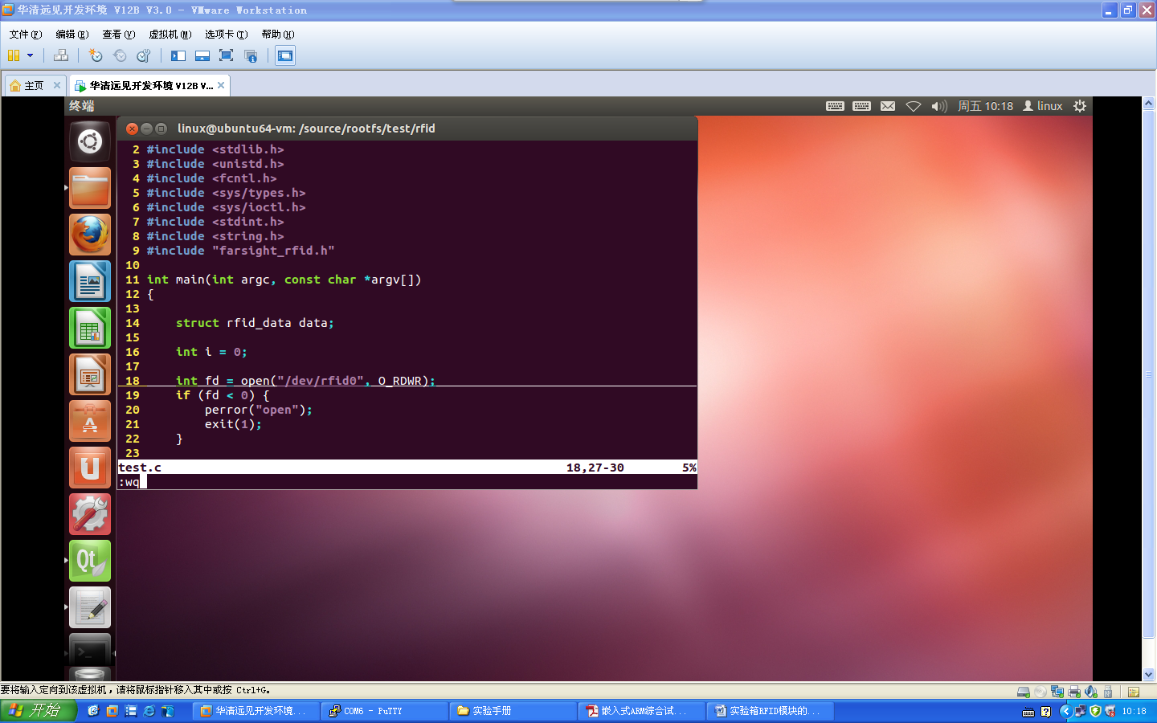

编译应用程序

arm-none-linux-gnueabi-gcc test.c -o test

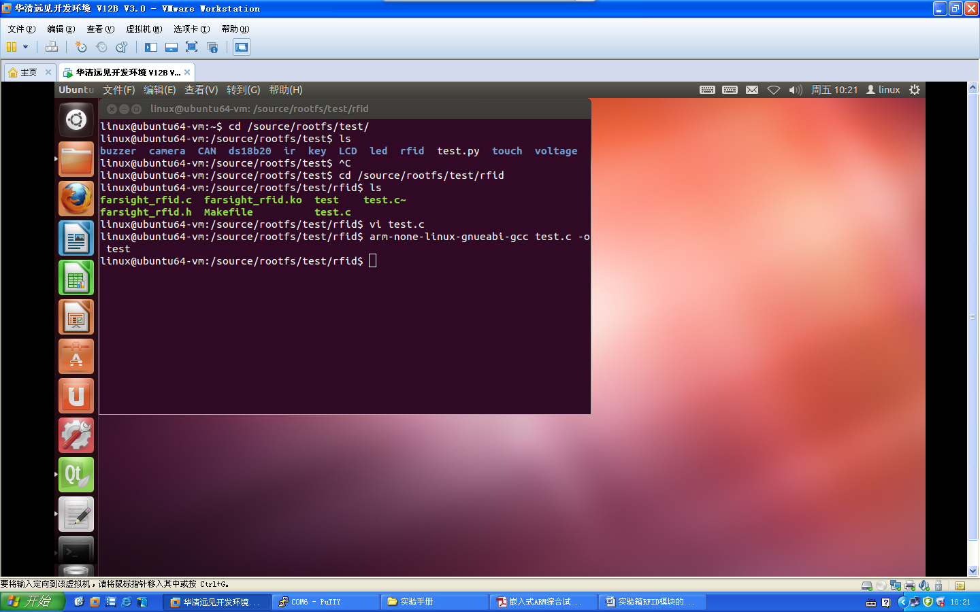

**在PUTTY下操作：**

进入/test/rfid 目录下

cd /test/rfid/

加载驱动程序

insmod farsight_rfid.ko

执行应用程序

./test

